Inserire il nome dell'azienda
Indirizzo
CAP / Luogo
Numero di telefono.

Costruttore del veicolo: | Modello / tipo:
Numero di telaio: | Kilometri percorsi:
Targa: | Pressione sinistra: ____ ____  dei pneumatici: (bar) destra: ____ ____
Proprietario del veicolo:
Scheda misure per assetto auto
Campanatura, incidenza montante, inclinazione montante,
angolo di differenza di convergenza Valori di misura in gradi [°]
Convergenza parziale, convergenza totale Valori di misura in millimetri [mm]

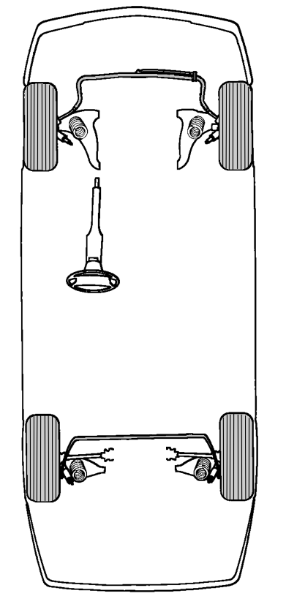
prima dopo
regolazione regolazione
Campanatura
Convergenza parziale
Incidenza montante
Inclinazione montante
Angolo di differenza di convergenza

prima dopo
regolazione regolazione
Campanatura
Convergenza parziale
Incidenza montante
Inclinazione montante
Angolo di differenza di convergenza

Convergenza totale
prima della regolazione

dopo la regolazione

prima dopo
regolazione regolazione
Campanatura
Convergenza parziale

prima dopo
regolazione regolazione
Campanatura
Convergenza parziale

Convergenza totale
prima della regolazione

dopo la regolazione



HAWEKA GmbH
Kokenhorststraße 4
30938 Burgwedel
Tel. +49 5139/8996-0
www.haweka.com
info@haweka.com
Meccanico: | Data:
Note sul veicolo:
input.doc

